802.1X认证总结

1. 概述
802.1X,全称为Port-Based Networks Access Control，即基于端口的网络访问控制。“基于端口的网络接入控制”是指在局域网接入设备的端口这一级对所接入的用户设备进行认证和控制（这里的端口可以是一个实实在在的物理端口，也可以是一个类似VLAN的逻辑端口，而对于无线局域网来说一个“端口”就是一条信道）。连接在端口上的用户设备如果能通过认证，就可以访问局域网中的资源；如果不能通过认证，则无法访问局域网中的资源。

2. 体系结构
IEEE 802.1X协议采用典型的客户端/服务器体系结构,包括三个主要的部分:客户端(Supplicant System)、认证系统(Authenticator System)以及认证服务器(Authentication Server System)。图1描述了三者之间的关系以及互相之间的通信。
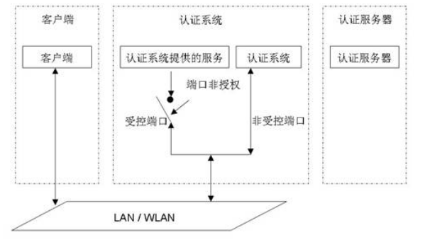

图1. 802.1X协议的体系结构

客户端：是需要接入LAN/WLAN，享受switch提供服务的终端设备（比如PC、网络打印机），该终端设备通常需要安装一个客户端软件，用户通过启动这个客户端软件发起802.1X认证，同时客户端必须支持EAPOL协议。
认证系统：通常为支持802.1X协议的网络设备,它为客户端提供接入局域网的端口。认证系统在客户端和认证服务器之间充当代理角色，它跟客户端之间通过EAPOL协议进行通信，跟认证服务器之间通过EAP Over Radius报文或者标准的Radius报文进行通信。
认证服务器：通常为Radius服务器，用于实现对用户进行认证、授权和计费。认证服务器通过检验客户端发送来的身份标识，来判断该用户是否有权使用认证系统所提供的网络服务。当用户通过认证后，认证服务器会把用户的相关信息传递给认证系统，由认证系统构建动态的访问控制列表，用户的后续流量就将接受上述参数的监管。
以上三个部分,除客户端系统外，认证系统和认证服务器之间既可以分布在两个不同的物理实体上，也可以是集中在一个物理实体上，后者指的是由认证系统独立完成用户的认证授权，即本地认证。

3. 涉及协议
3.1 EAPOL协议
EAPOL(EAP over LANs)是802.1X协议定义的一种报文封装格式，主要用于在客户端和设备端之间传送EAP协议报文，以允许EAP协议报文在LAN上传送。EAPOL数据包的格式如图 2所示：
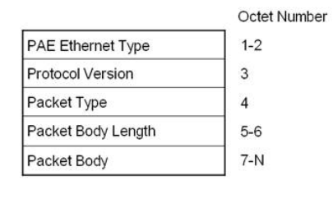

图3. EAPOL的帧结构

PAE Ethernet Type：2字节，该值表示以太网协议类型，802.1X为其分配的协议类型为0x888E。
Protocol Version：1字节，表示EAPOL帧的发送方所使用的协议版本号，表1为目前存在的版本号
版本号 | 含义
0x01 | 支持IEEE Std 802.1X-2001
0x02 | 支持IEEE Std 802.1X-2004
0x03 | 支持IEEE Std 802.1X-2010
表1. EAPOL帧使用的版本号

Packet Type：1字节，表示EAPOL数据帧类型，目前支持的数据类型见表2
类型 | 说明
EAP-Packet(值为0x00)：认证信息帧 | 表示该EAPOL帧承载了一个EAP数据包
EAPOL-Start(值为0x01)：认证发起帧 | 这两种类型的帧仅在客户端和设备端之间存在
EAPOL-Logoff(值为0x02)：退出请求帧 | 这两种类型的帧仅在客户端和设备端之间存在
EAPOL-Key(值为0x03)：密钥信息帧 | 支持对EAP报文的加密（无线接入专用）
EAPOL-Encapsulated-ASF-Alert(值为0x04) | 用于支持ASF（Alerting Standards Forum）的Alerting消息
表2. EAPOL帧类型

Packet Body Length：2字节，表示数据域的长度，也就是Packet Body字段的长度，单位为字节。当EAPOL数据帧的类型为EAPOL-Start或EAPOL-Logoff时，该字段值为0，表示后面没有Packet Body字段。
Packet Body：表示数据内容，该部分内容由Packet Type决定，长度有Packet Body Length决定。

3.2 EAP协议
802.1X协议采用EAP(Extensible Authentication Protocol，可扩展认证协议)来实现客户端、认证系统和认证服务器之间认证信息的交互。通过支持EAP协议，可以使用认证服务器来实现各种认证机制，认证系统仅仅需要传送认证信息，并根据认证返回的结果控制受控端口的状态。EAP数据包的格式如图 4所示：
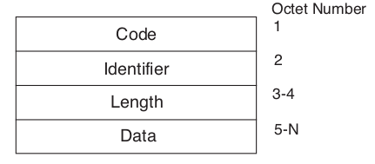

图4. EAP的帧结构
Code：1字节，该值表示EAP帧类型,共有4种：Request、Response、Success、Failure。
Identifier：1字节，该值用于匹配Request消息和Response消息。
Length：2字节，该值表示EAP帧的总长度，包含Code、Identifier、Length和Data域，单位为字节。
Data：EAP包的内容,由Code类型决定：
Success和Failure类型的包没有Data域，相应的Length域的值为4；
Request和Response类型数据包的Data域的格式如图 5所示
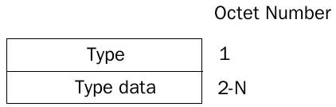

图5. Request和Response类型数据包的Data域的格式

Type字段目前支持的类型见表3，前3种表示特殊含义，其余的值表示EAP支持的认证方式
Type值 | 含义
1 | Identity（用户名信息）
2 | Notification（警告信息）
3 | Nak (客户端对Request中的认证方式不支持时回复用)
4 | MD5-Challenge
5 | One Time Password (OTP)
6 | Generic Token Card (GTC)
13 | EAP-TLS
17 | EAP-LEAP
18 | EAP-SIM
21 | EAP-TTLS
23 | EAP-AKA
25 | EAP-PEAP
26 | EAP-MSCHAPV2
33 | EAP-TLV
38 | EAP-TNC
43 | EAP-FAST
46 | EAP-PAX
47 | EAP-PSK
48 | EAP-SAKE
49 | EAP-IKEV2
50 | EAP-AKA-PRIME
51 | EAP-GPSK
254 | Expanded Types
255 | Experimental use
表3. EAP数据包中Type字段含义

Type data的内容由Type决定。

与其说EAP是一个认证协议不如说EAP是一个认证框架，因为EAP本身不是认证协议，它自己不支持认证功能，它是为了承载多种认证协议而生的，EAP为扩展和协商认证协议提供了一个标准，让客户端和RADIUS服务器之间直接协商认证数据，将NAS（网络介入系统）网络设备从中解脱出来。

3.3 RADIUS协议
RADIUS（Remote Authentication Dial In User Service用户远程拨入认证服务）是一种AAA的应用协议，意思就是同时兼顾验证（authentication）、授权（authorization）及计费（accounting）三种服务的一种网络传输协议。RADIUS数据包的格式如图 6所示：
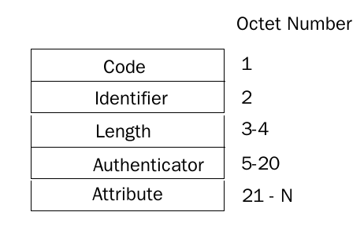

图6. RADIUS的帧结构

Code：1字节，指示RADIUS包的类型，支持的类型见表4
Code | 报文类型 | 报文说明
1 | Access-Request | 方向Client->Server，Client将用户信息传输到Server以判断是否接入该用户。该报文中必须包含User-Name属性，可选包含NAS-IP-Address、User-Password、NAS-Port等属性。
2 | Access-Accept | 方向Server->Client，如果Access-Request报文中所有Attribute值都是可以接受（即认证通过），则传输该类型报文。
3 | Access-Reject | 方向Server->Client，如果Access-Request报文中存在任何Attribute值无法被接受（即认证失败），则传输该类型报文。
4 | Accounting-Request | 方向Client->Server，Client将用户信息传输到Server，请求Server开始计费，由该报文中的Acct-Status-Type属性区分计费开始请求和计费结束请求。该报文包含属性和Access-Request报文大致相同。
5 | Accounting-Response | 方向Server->Client，Server通知Client侧已经收到Accounting-Request报文并且已经正确记录计费信息。该报文包含端口上输入/输出字节数、输入/输出包数、会话时长等信息。
11 | Access-Challenge | 方向Server->Client，Server收到Client上报上来的用户信息后，如果通过，就发送访问质询给Client，让用户提供更多的附加信息以完成认证。
表4. RADIUS数据包中Code字段含义

Identifier：1字节，取值范围为0 ～255，用于匹配请求包和响应包。
Length：2字节，表示整个报文的有效长度。长度域范围之外的字节被认为是附加的，并在接受的时候超长部分将被忽略。如果包长比长度域给出的短，也必须丢弃，最小长度为20，最大长度为4096。
Authenticator：16字节认证字域，在不同报文中用法不一样。
a). 在Access-Request包中的认证字称为请求认证字，是16字节随机数,认证字的值要不能被预 测,并且在一个共享密钥的生命期内唯一。
b). 在Access-Accept、Access-Reject 和Access-Challenge包中的认证字称为访问回应认证字， 访问回应认证字的值定义为MD5(Code+ID+Length+请求认证字+Attributes+Secret)
Attributes：属性域，用来在请求和响应报文中携带详细的认证、授权、信息和配置细节，来实现认证、授权、计费等功能，一条RADIUS报文中可以携带多条属性域。每条属性域采用（Type、length、Value）三元组的形式提供。属性域的格式见图7

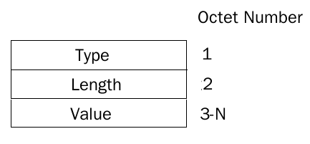

图7. Attributes格式

Type：属性号，用来标识本条属性的类型，取值范围1～255,其中26号属性表示厂商私有属性。标准的属性号定义见表5
属性号 | 属性名 | 属性号 | 属性名
1 | User-Name | 30 | Called-Station-ID
2 | User-Password | 31 | Calling-Station-ID
3 | CHAP-Password | 32 | NAS-Identifier
4 | NAS-IP-Address | 40 | Acct-Status-Type
5 | NAS-Port | 41 | Acct-Delay-Time
6 | Service-Type | 43 | Acct-Output-Octets
7 | Framed-Protocol | 44 | Acct-Session-ID
8 | Framed-IP-Address | 45 | Acct-Authentic
9 | Framed-IP-Netmask | 46 | Acct-Session-Time
10 | Framed-Routing | 48 | Acct-Output-Packets
11 | Filter-ID | 49 | Acct-Terminate-Cause
12 | Framed-MTU | 53 | Acct-Output-Gigaword
13 | Framed-Compression | 55 | Event-Timestamp
14 | login-IP-Host | 60 | CHAP-Challenge
15 | login-Service | 61 | NAS-Port-Type
16 | login-TCP-Port | 64 | Tunnel-Type
18 | Reply_Message | 65 | Tunnel-Medium-Type
19 | Callback-Number | 79 | EAP-Message
20 | Callback-ID | 80 | Message-Authenticator
24 | State | 81 | Tunnel-Private-Group-ID
25 | Class | 87 | NAS-Port-ID
26 | Vendor-Specific | 95 | NAS-IPV6-Address
27 | Session-Timeout | 96 | Framed-Interface-ID
28 | Idle-Timeout | 97 | Framed-IPV6-Prefix
29 | Termination-Action
表5. Attributes中的Type字段含义

Length：表示整条属性域的长度，最小值为3
Value：记录了这条属性的具体特性，有6中属性值：整数(INT) ；枚举(ENUM) ；IP地址(IPADDR) ；文本(STRING) ；日期(DATE) ；二进制字符串（BINARY) 。

表5中，属性号79和80是RADIUS为支持EAP认证增加的两个属性：
a). EAP-Message
这个属性用来封装EAP数据包，属性号为79，如果EAP数据包长度大于253字节，可以对其进行分片，依次封装在多个EAP-Message属性中。
b). Message-Authenticator
属性号为80，主要用于在EAP认证过程中验证携带了EAP-Message属性的Radius报文的完整性，避免接入请求包被窜改。在含有EAP-Message属性的数据包中，必须同时也包含
Message-Authenticator，否则该数据包会被认为无效而被丢弃。此外,若接收端对接收到的Radius报文计算出的完整性校验值与报文中携带的Message-Authenticator属性的Value值不一致，该数据包也会被认为无效而丢弃。

4. 认证的基本过程
802.1X系统支持EAP中继方式和EAP终结方式与远端RADIUS服务器交互完成认证。以下关于两种认证方式的过程描述，都以客户端主动发起认证为例。

4.1 EAP中继方式
这种方式是IEEE 802.1X标准规定的，将EAP(可扩展认证协议)承载在其它高层协议中，如EAP over
RADIUS，以便扩展认证协议报文穿越复杂的网络到达认证服务器。一般来说，EAP中继方式需要RADIUS服务器支持EAP属性：EAP-Message和Message-Authenticator，分别用来封装EAP报文及对携带EAP-Message 的RADIUS报文进行保护。下面以EAP-MD5方式为例介绍基本认证流程，如图 8所示

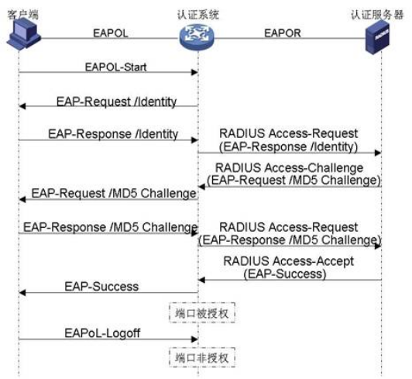

图8. IEEE 802.1X认证系统的EAP中继方式交互流程

a). 当用户有网络连接需求时打开802.1X客户端程序,输入已经申请、登记过的用户名和密码,发起连接请求(EAPOL-Start报文)。此时，客户端程序将发出请求认证的报文给NAS,开始启动一次认证过程。
b). 认证系统收到开始认证的请求后，将发出一个请求帧(EAP-Request/Identity报文)要求用户的客户端程序发送输入的用户名。
c). 客户端程序响应认证系统发出的请求,将用户名信息通过应答帧(EAP-Response/Identity报文)发送给认证系统。
d). 认证系统则将客户端送上来的数据帧经过封包处理后(RADIUS Access-Request报文)转发给认证服务器进行处理。
e). 认证服务器收到认证系统转发上来的用户名信息后,将该信息与数据库中的用户名表相比对,找到该用户名对应的密码信息，用随机生成的一个加密字对它进行加密处理，同时也将此加密字通过RADIUS Access-Challenge报文传送给认证系统，再由认证系统解封包处理后（EAP-Request/MD5 Challenge报文）传给客户端程序。
f). 客户端程序收到由认证系统传来的加密字后，用该加密字对口令部分进行加密处理，生成
EAP-Response/MD5 Challenge报文，并通过认证系统封装为RADIUS Access-Request报文传给认证服务器。
g). 认证服务器将收到的已加密的密码信息(RADIUS Access-Request报文)和本地经过加密运算后的密码信息进行对比，如果相同，则认为该用户为合法用户，反馈认证通过的消息(RADIUS Access-Accept报文和EAP-Success报文)，并向认证系统发出打开端口的指令，允许用户的业务流通过端口访问网络。否则，反馈认证失败的消息(EAP-Failure报文)，并保持认证系统端口的关闭状态，只允许认证信息数据通过而不允许业务数据通过。
h). 客户端也可以发送EAPOL-Logoff报文给认证系统，主动要求下线。设备端把端口状态从授权状态改变成未授权状态，并向客户端发送EAP-Failure报文。

4.2 EAP终结方式
EAP终结方式将EAP报文在认证系统上终结，并转换成标准的Radius协议完成认证、授权和计费。设备端与Radius服务器之间可以采用PAP(Password Authentication Protocol,密码验证协议)或者CHAP(Challenge Handshake Authentication Protocol,质询握手验证协议)认证方法。以下以CHAP认证方式为例介绍认证流程,如图9所示
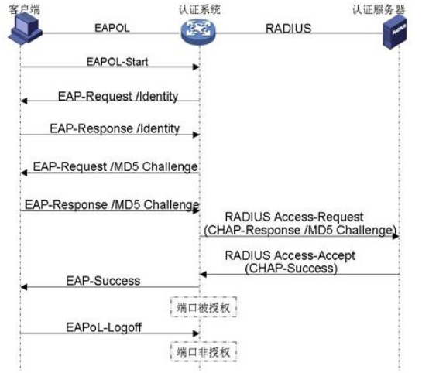

图9. IEEE 802.1X认证系统的EAP终结方式交互流程

a～c). 认证过程的前3步与EAP中继方式完全相同。
d). 认证系统收到客户端送上来的数据帧(EAP-Response/Identity报文)后，没有上传至认证服务器，而是本地随机生成一个加密字，并将将此加密字的通过数据帧(EAP-Request/MD5 Challenge报文)交给客户端程序。
e). 客户端程序收到加密字(EAP-Request/MD5 Challenge报文)后，用该加密字对口令部分进行加密处理，生成EAP-Response/MD5 Challenge报文发送给认证系统。
f). 认证系统收到加密密码(EAP-Response/MD5 Challenge)后，用CHAP协议对用户名、加密口令、加密字等认证信息重新封装成标准的Radius报文(RADIUS Access-Requeset报文) ，送给认证服务器进行处理。
g). 认证服务器收到的认证信息(RADIUS Access-Requeset报文)后，根据收到的用户名信息在数据库中查找对应的密码信息，用收到的加密字对密码信息进行加密处理得到自己的加密密码。然后和收到的加密密码信息进行对比，如果相同，则认为该用户为合法用户，反馈认证通过的消息(RADIUS Access-Accept报文)给认证系统。
h). 认证系统向客户端程序反馈认证通过消息( EAP-Success报文)，将端口状态改为授权状态，允许用户通过该端口访问网络。
i). 客户端也可以发送EAPOL-Logoff报文给认证系统，主动要求下线。设备端把端口状态从授权状态改变成未授权状态，并向客户端发送EAP-Failure报文。

4.3 两种方式的对比
EAP中继方式与EAP终结方式的认证流程十分类似，不同之处主要在于加密字的生成处理及传递方式。在EAP中继方式中，用来对用户口令信息进行加密处理的随机加密字由认证服务器生成，认证系统只是负责将EAP报文透传认证服务器，整个认证处理都由认证服务器来完成。而在EAP终结方式中，用来对用户密码信息进行加密处理的随机加密字由认证系统生成，认证系统会把用户名、随机加密字和客户端加密后的密码信息一起送给认证服务器,进行相关的认证处理。
从上面可以看出,由于认证流程中对于加密字的生成处理及传递方式不同，因此EAP中继与EAP终结两种认证方式其优缺点也很明显:
EAP中继方式优点是认证系统处理更简单，EAP上面承载的认证协议对认证系统是透明的，NAS设备不需要了解，也不需要支持，它只需要支持EAP即可，所以可以支持更多的认证方式，缺点则是认证服务器必须支持EAP；而EAP终结方式的优点是认证服务器无需升级，现有的Radius服务器可以继续使用，缺点是NAS设备处理更复杂。

5. 具体实现原理
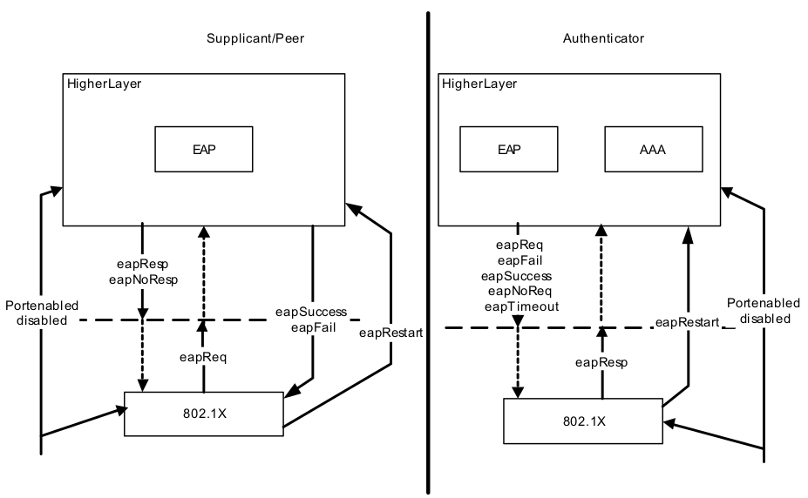
图10就是采用分层的方法为802.1X的实现划分出来的总框架图，交换机作为认证者角色，要实现的就是右边半张，很明显它被划分为上下两层：HigherLayer和LowerLayer。
LowerLayer层就是图中的802.1X模块，我们更习惯称为EAPOL层；相对应的，HigherLayer层我们通常也统称为EAP层。这样，实现802.1X认证者，实际上就变成了实现EAP层和EAPOL层，以及两者的交互。
图10. 基于EAPOL层和EAP层的802.1X实现框架

802.1X认证EAPOL层的实现被定义在IEEE 802.1X文档里（该标准到目前一共经历了3版，IEEE802.1X-2001、IEEE802.1X-2004、IEEE802.1X-2010，这里准备基于2004版本进行开发），而EAP层的实现被定义在RFC4137里（State Machines for EAP Peer and Authenticator）。

IEEE802.1X-2004标准为EAPOL层总共定义了10个状态机，见表6
 | 是否需要支持（Y – 需要；N – 不需要；O - 可选）
状态机名 | 认证者 | 请求者
Port Timers | Y | Y
Authenticator PAE | Y | N
The Authenticator Key Transmit | O | N
The Supplicant Key Transmit | N | O
Reauthentication Timer | Y | N
Backend Authentication | Y | N
Controlled Directions | Y | N
Supplicant PAE | N | Y
Supplicant Backend | N | Y
The Key Receive | O | O
表6. EAPOL层状态机汇总

RFC4137标准为EAP层总共定义了4个状态机，见表7
 | 是否需要支持（Y – 需要；N – 不需要；O - 可选）
状态机名 | 认证者 | 请求者
Peer State Machine | N | Y
Stand-Alone Authenticator State Machine | Y | N
EAP Backend Authenticator | N | N
EAP Full Authenticator | Y | N
表7. EAP层状态机汇总

对于交换机来说，就是认证者角色，表6中标记了“O”的状态机一般不用于LAN环境下也不用考虑，所以作为认证者，EAPOL层实际需要实现的状态机一共5个;而表7中的Stand-Alone Authenticator State Machine/EAP Full Authenticator对应了2种EAP认证模型：本地认证模式和透传认证模式，如图11所示
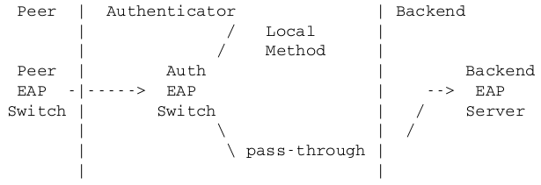

图11. EAP认证模型

5.1 Port Timers state machine（Port 定时器状态机，以下都简称PT SM）

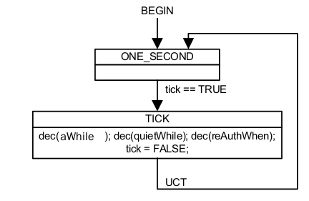

图12. Authenticator Port Timers state machine

PT SM功能比较简单，就是每秒钟触发一次以从ONE_SECOND状态进入TICK状态。TICK状态的EA中，它将递减定时器变量的值，这些变量都是被其他状态机初始化和使用的。这些定时器变量的定义见表8

定时器变量名 | 含义
aWhile | 和BE AUTH SM 直接相关，用于计时EAPOL层传递eap-resp报文给EAP层，然后等待EAP层回复的时间，超时值为serverTimeout
quietWhile | 和AUTH PAE SM直接相关，在quietWhile时间里，认证者不接受任何来自请求者的认证消息，超时值为reAuthPeriod
reAuthWhen | 和RT SM直接相关，定义了认证者发起重认证的间隔，超时值为reAuthPeriod
表8. Authenticator PT SM定时器变量

5.2 Authenticator PAE state machine（认证者PAE状态机，以下都简称AUTH PAE SM）

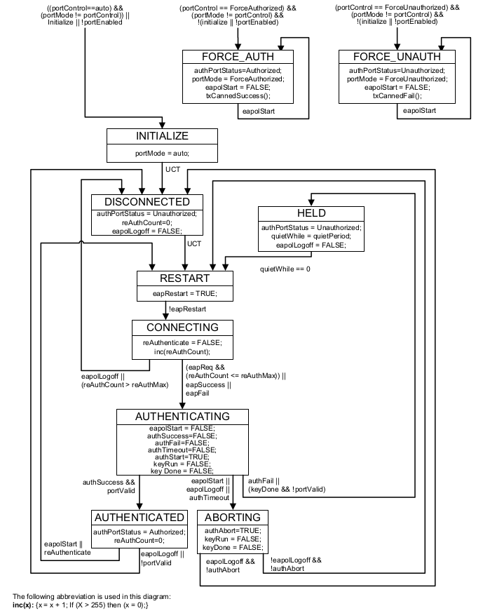
图13. Authenticator PAE state machine

AUTH PAE SM是802.1X在EAPOL层最核心的状态机之一，它主要负责处理接收到的EAPOL报文，这其实也表示它的工作是面向请求者的；同时它又负责执行认证的结果，归根到底也就是对PORT的管理。AUTH PAE SM最简运转过程基本如下：
a). 首先受控端口被触发802.1X认证进入INITIALIZE执行初始化，然后无条件进入DISCONNECTED状态，这里的主要EA是：
authPortStatus设置为Unauthorized;
b). 从DISCONNECTED会继续无条件进入RESTART状态，这里的主要EA是：
eapRestart设置为TRUE，用于通知EAP层状态机进入INITIALIZE
c). AUTH PAE SM会一直处于RESTART状态，直到EAP层清除了eapRestart标志，这时候就会进入CONNECTING状态，主要的EA是：
清除reAuthenticate标志；
d). AUTH PAE SM会一直处于CONNECTING状态，直到EAP层设置了eapReq标志，意味着需要发送一个eapol-request-identifier，这时候就会进入AUTHENTICATING状态，主要的EA是：
authStart设置为TRUE，用于通知BE AUTH SM
e). AUTH PAE SM会一直处于AUTHENTICATING状态，直到EAP层设置了authSuccess标志，意味着用户已经通过802.1X认证，这时候就会进入AUTHENTICATED状态，主要的EA是：
authPortStatus设置为Authorized;
f). 认证通过后的AUTH PAE SM会一直处于AUTHENTICATED状态，直到RT SM设置了reAuthenticate标志，目的是确认用户是否在线，这时候就会进入RESTART状态，重新对用户进行一遍认证；当然客户端也可以主动提出下线，AUTH PAE SM收到eapol-logoff，从而进入DISCONNECTED状态。

5.3 Backend Authentication state machine（后台认证状态机，以下简称BE AUTH SM）
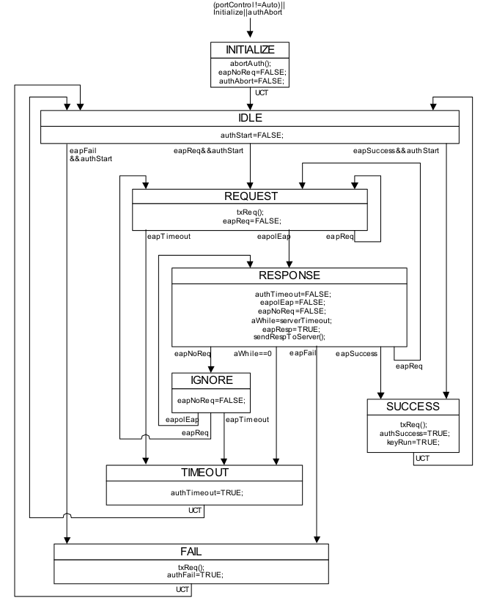
图14. Backend Authentication state machine

BE AUTH SM是802.1X在EAPOL层另一个核心的状态机，它主要是负责EAPOL报文的发送，以及承担了AUTH PAE SM的辅助工作，最简运转过程基本如下：
a). 首先受控端口被触发802.1X认证进入INITIALIZE执行初始化，然后无条件进入到IDLE状态，这里的主要EA是：
清除authStart标志
b). BE AUTH SM会一直处于IDLE状态，直到EAP层设置了eapReq标志，并且AUTH PAE SM设置了authStart标志，这时候就会进入REQUEST状态，主要的EA是：
发送eapol-request-identifier报文到客户端；
清除eapReq标志
c). 之后BE AUTH SM会一直处于REQUEST状态，直到收到一个来自客户端的eapol-eap报文，这时候就会进入RESPONSE状态，主要的EA是：
开启aWhile定时器；
eapResp设置为TRUE，用于通知EAP层接收该eap报文
d). BE AUTH SM会一直处于RESPONSE状态，直到EAP层设置了eapReq标志，这时候就会再次进入REQUEST状态，主要的EA是：
发送eapol-request-md5-Challenge报文到客户端；
清除eapReq标志
e). BE AUTH SM会一直处于REQUEST状态，直到收到一个来自客户端的eapol-eap报文，这时候就会再次进入RESPONSE状态，主要的EA是：
刷新aWhile定时器；
eapResp设置为TRUE，用于通知EAP层接收该eap报文
f). BE AUTH SM会一直处于RESPONSE状态，直到EAP层设置了eapSuccess标志，意味着认证服务器已经通过了对该用户的认证，这时候就会进入SUCCESS状态，主要的EA是：
发送eapol-success报文通知客户端；
authSuccess标志设置为TRUE，用于通知AUTH PAE SM
g). 认证成功后的BE AUTH SM会无条件进入IDLE状态，等待新的一轮认证开始。

5.4 Reauthentication Timer state machine（重认证定时器状态机，以下简称RT SM）
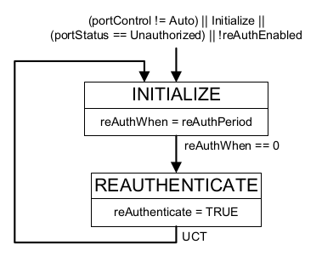

图15. Reauthentication Timer state machine
a). 首先受控端口被触发802.1X认证进入INITIALIZE，主要的EA是：
开启reAuthWhen定时器
b). RT SM会一直处于INITIALIZE状态，直到reAuthWhen定时器超时，这时候就会进入REAUTHENTICATE状态，主要的EA是：
reAuthenticate设置为TRUE，用于通知AUTH PAE SM发起重认证
c). 触发重认证后的RT SM会无条件进入INITIALIZE，继续等待下一次超时。

5.5 Controlled Directions state machine（受控方向状态机，以下简称CD SM）
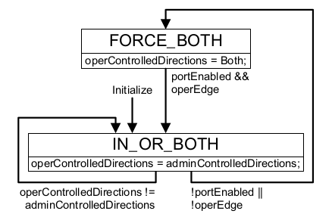

图16. Controlled Directions state machine

在非授权状态下，受控端口可以被设置成单向受控和双向受控。实行双向受控时，禁止帧的发送和接收；实行单向受控时，禁止从客户端接收帧，但允许向客户端发送帧。
这个状态机虽然是标准要求的，但是实现的意义可能不大，可以参照H3C，默认单向受控即可。

5.6. EAP Full Authenticator State Machine（透传模式EAP 认证者状态机，以下简称FA SM）
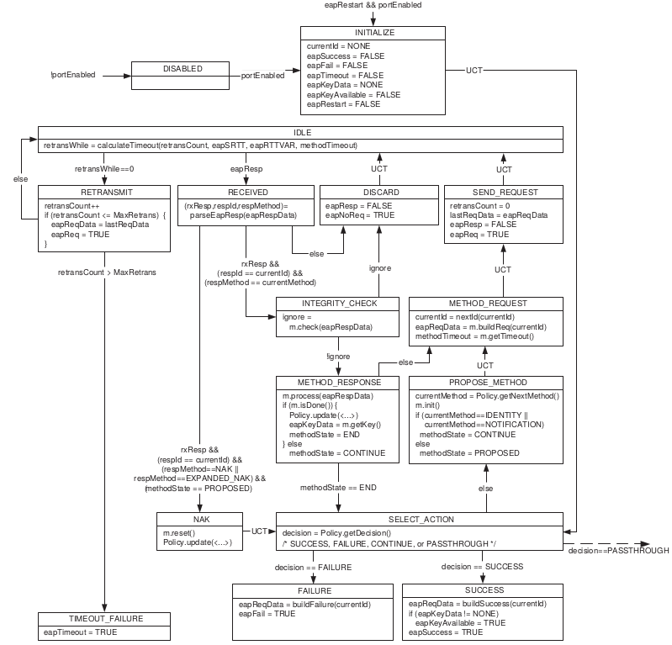

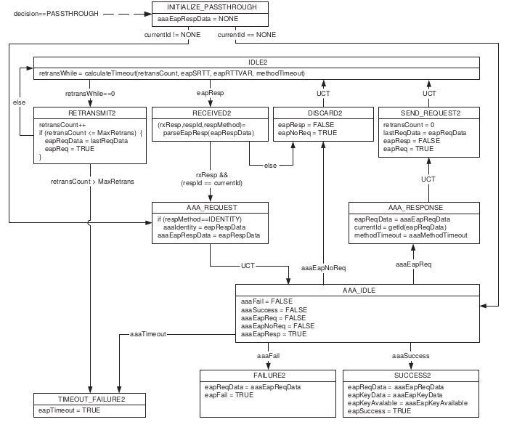
图17. EAP Full Authenticator State Machine

FA SM是EAP层工作在透传模式下的状态机，简单来说，它的主要工作是处理EAPOL层传上来的EAP报文，对于可以做主的那部分报文，就在这里终止，由EAP层向EAPOL层返回处理结果；对于还是无法做主的，这部分EAP报文将被封装到RADIUS协议中，基于AAA框架发送给RADIUS服务器。

5.6. Stand-Alone Authenticator State Machine（本地模式EAP 认证者状态机，以下简称SA SM）
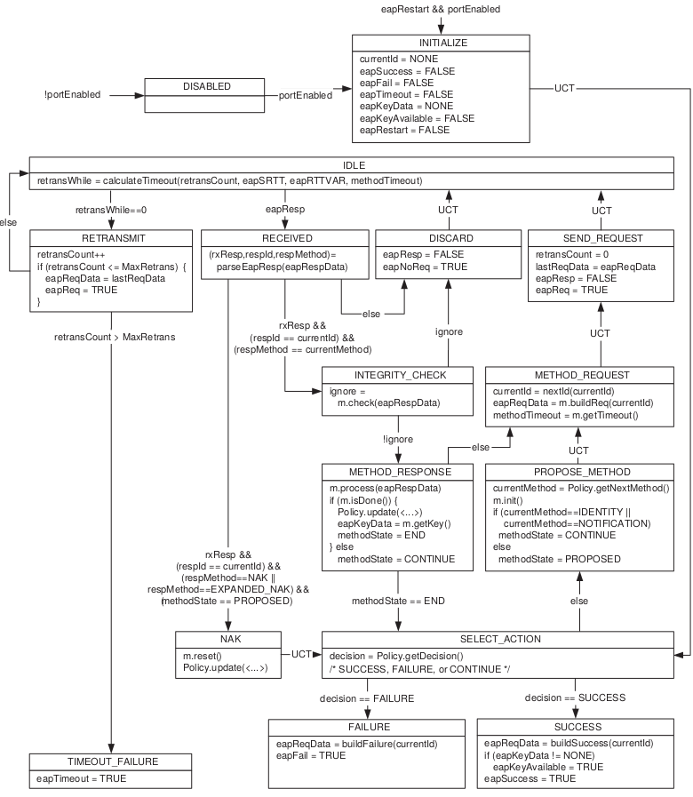

图18. Stand-Alone Authenticator State Machine

SA SM是EAP层工作在本地模式下的状态机，图18和图17的上半部分类似，区别就在于SELECT_ACTION状态有一个额外的输出PASSTHROUGH。本地模式的EAP意味着集成了EAP认证服务器，原本需要通过AAA框架经由RADIUS服务器处理的内容全部可以在本地处理掉，并将结果直接返回给请求者。这两种模式互有优劣，IEEE 802.1X标准默认采用的是透传模式，所以我首先准备基于透传模式进行开发。

6. 扩展部分
实际应用中，厂商通常对802.1X认证功能进行了一些扩展，主要有以下这些。

6.1 支持基于端口和基于MAC的不同认证方式
IEEE 802.1X的标准是一个基于端口的访问控制协议，其基本功能是对用户接入端口进行控制。基于端口的认证方式下，一旦有一个用户通过认证，端口就处于打开状态，任何其他用户都可以通过该端口访问网络，这对无线接入访问点而言是足够的，因为一个用户占用一个信道。但在电信接入和学校等环境中，以端口为对象的控制粒度难以满足安全要求。
为了进一步提高控制粒度，目前厂商基本通过交换芯片中的端口安全的部分功能来配合802.1X认证，具体方法就是通过在MAC表项中添加/删除用户主机MAC的方式来实现，通过认证的用户MAC将被添加到MAC表项中,这样用户就具备权限访问网络了。反之，没有通过认证的用户主机MAC是不会出现在MAC表项中的，因此就没有访问网络的权限。

6.2 定期握手机制取代了重新认证机制
重认证机制是IEEE 802.1X协议中建议的一种及时发现用户意外下线的机制，但是标准的默认值是3600s，在实际操作中可行性不高。于是部分厂商将重认证机制用定期握手机制取代。定期握手机制是指NAS定期发送握手请求报文给在线用户，客户端程序收到后,回复响应报文,NAS以此认为用户在线。若在规定期限内，如3个定期握手计时器超时,没有收到客户端的回应，NAS就认为用户已下线，进而中断连接,完成计费等操作。采用定期握手机制能够更好的发现用户意外下线的情况，杜绝了由于用户的意外下线而导致的计费误差的问题,提高计费信息的可靠性，防止用户"永远在线"。

